实验7 输入输出流I/O
实验要求：
- 掌握File类；
- 掌握常用字节流类；
- 掌握常用的字符流及缓冲流的使用。
实验内容：
（1）按行读取文件studentInfo.txt的内容，获取学生姓名并写入到studentName.txt文件中，且给每一行按序加上行号；获取studentName.txt文件的长度及修改时间。
studentInfo.txt文件内容格式如下：
王珊珊,王珊珊,,20132213806,2015-10-10 14:30:56
张国辉,张国辉,,20132213944,2015-10-10 14:31:05
蒋宇宙,蒋宇宙,,20132213906,2015-10-10 14:31:24
王燕萍,王燕萍,,20132213847,2015-10-10 14:31:16

（2）学生成绩存储在文件中，每行一个学生成绩，形如：
20151201 85 84 91.5
20151202 70 85 65
…
请编程读入学生成绩，并计算各门课程的均值和方差，写入文件的最后一行，如：
均值和方差 71/10 81.2/11.3 76/15.3

实验过程：

（1）
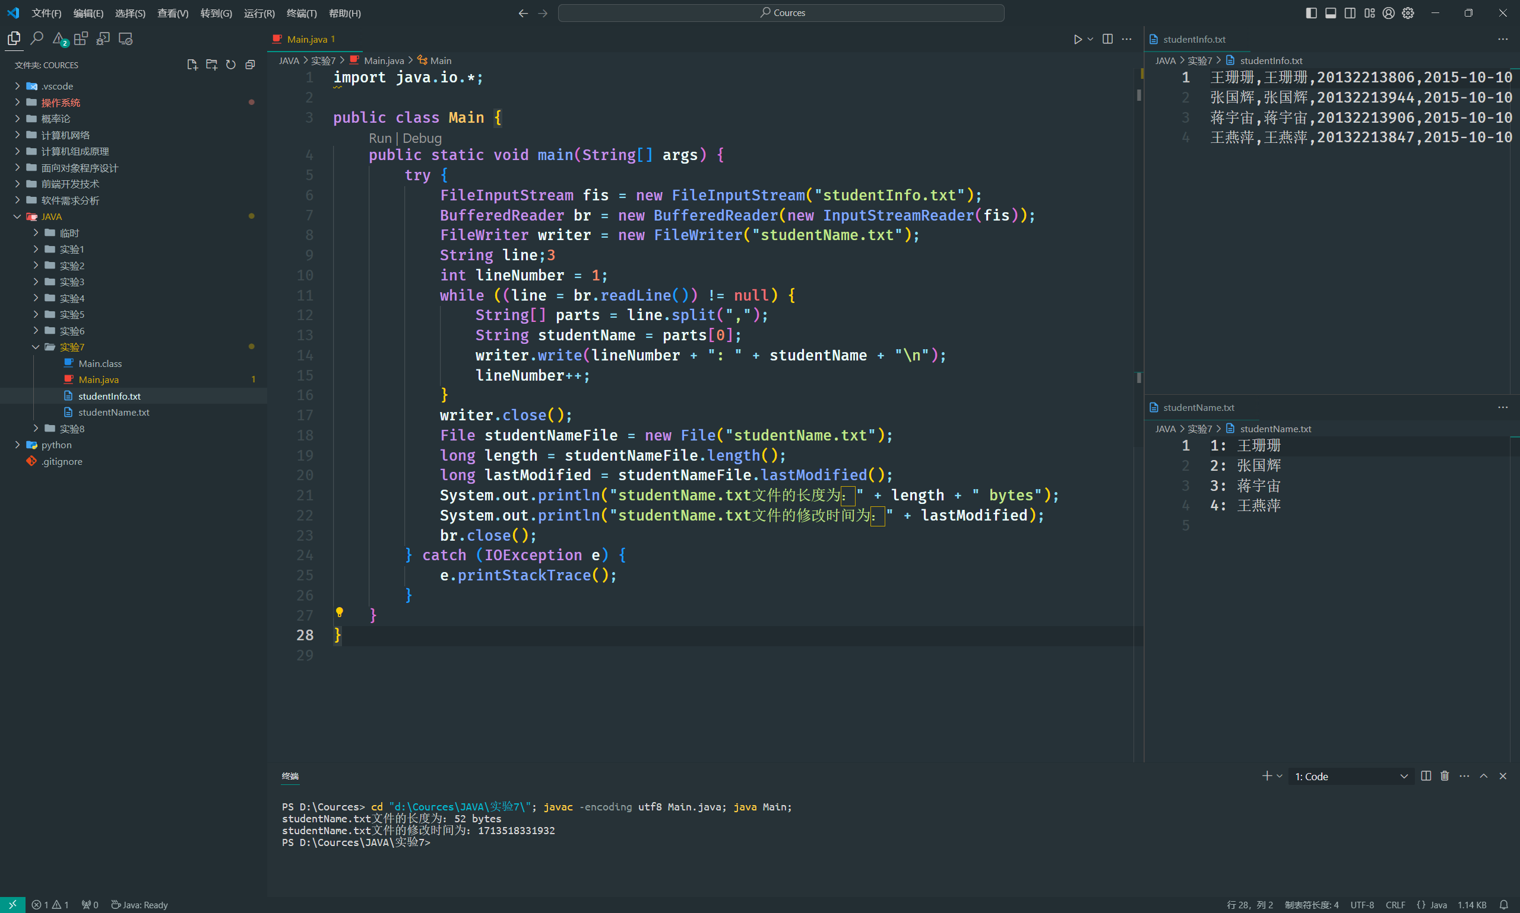
（2）
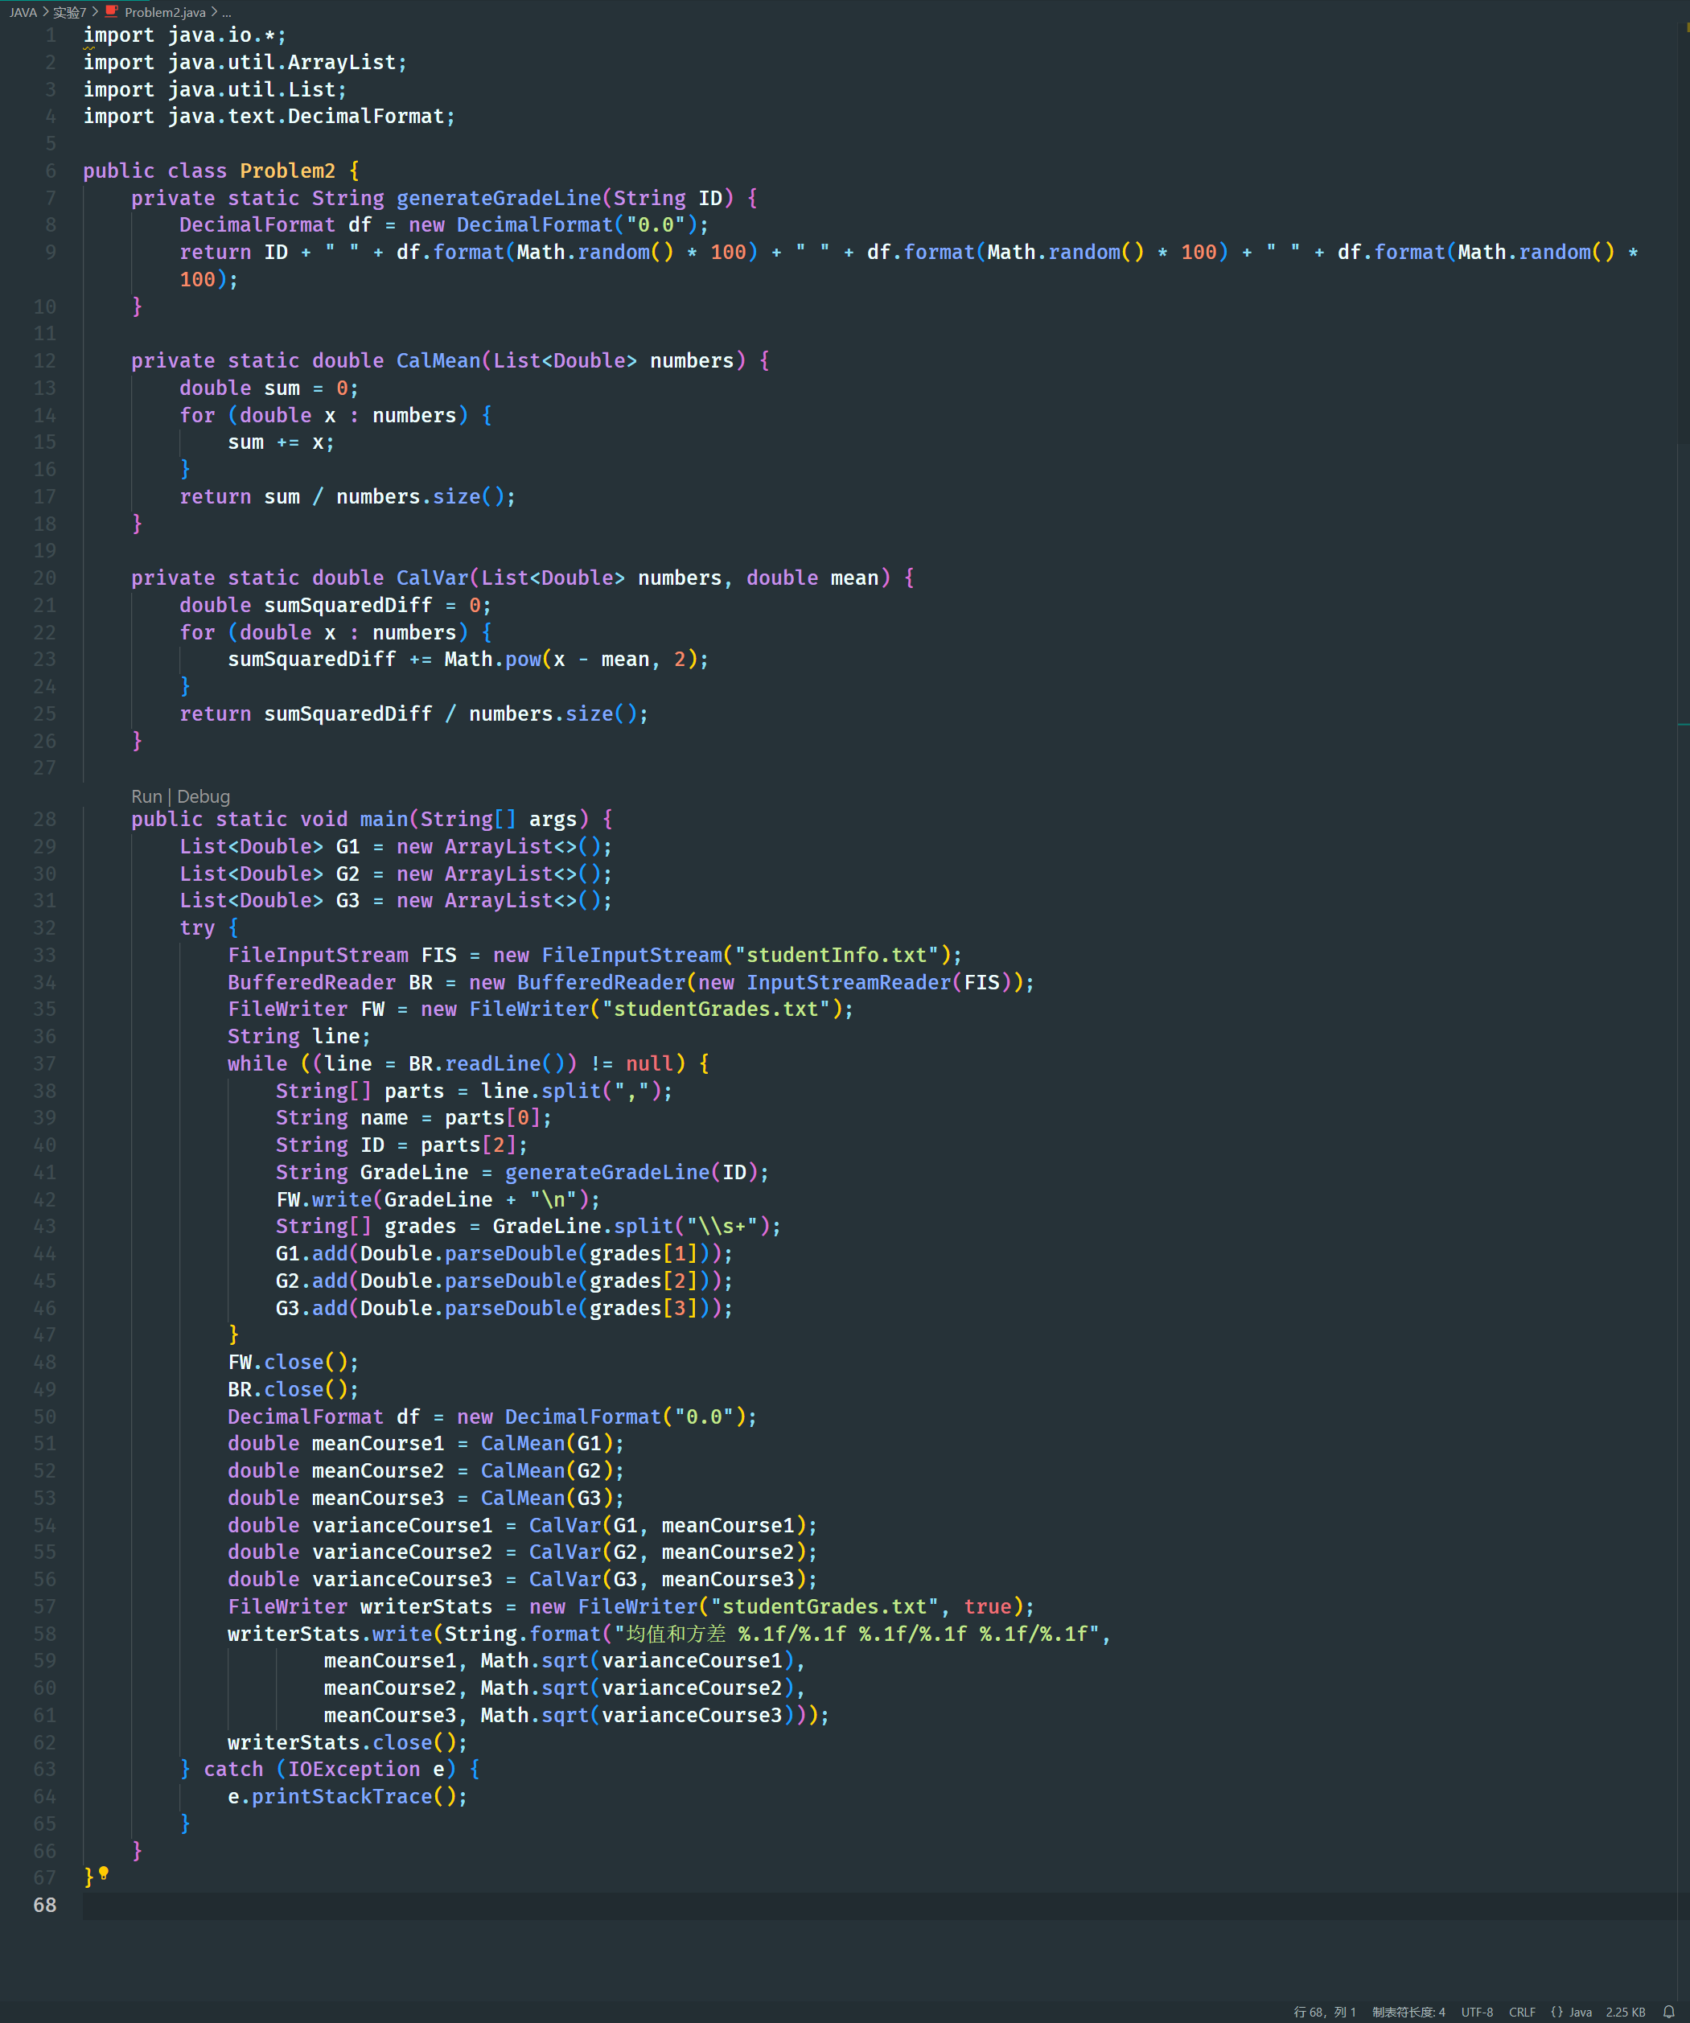
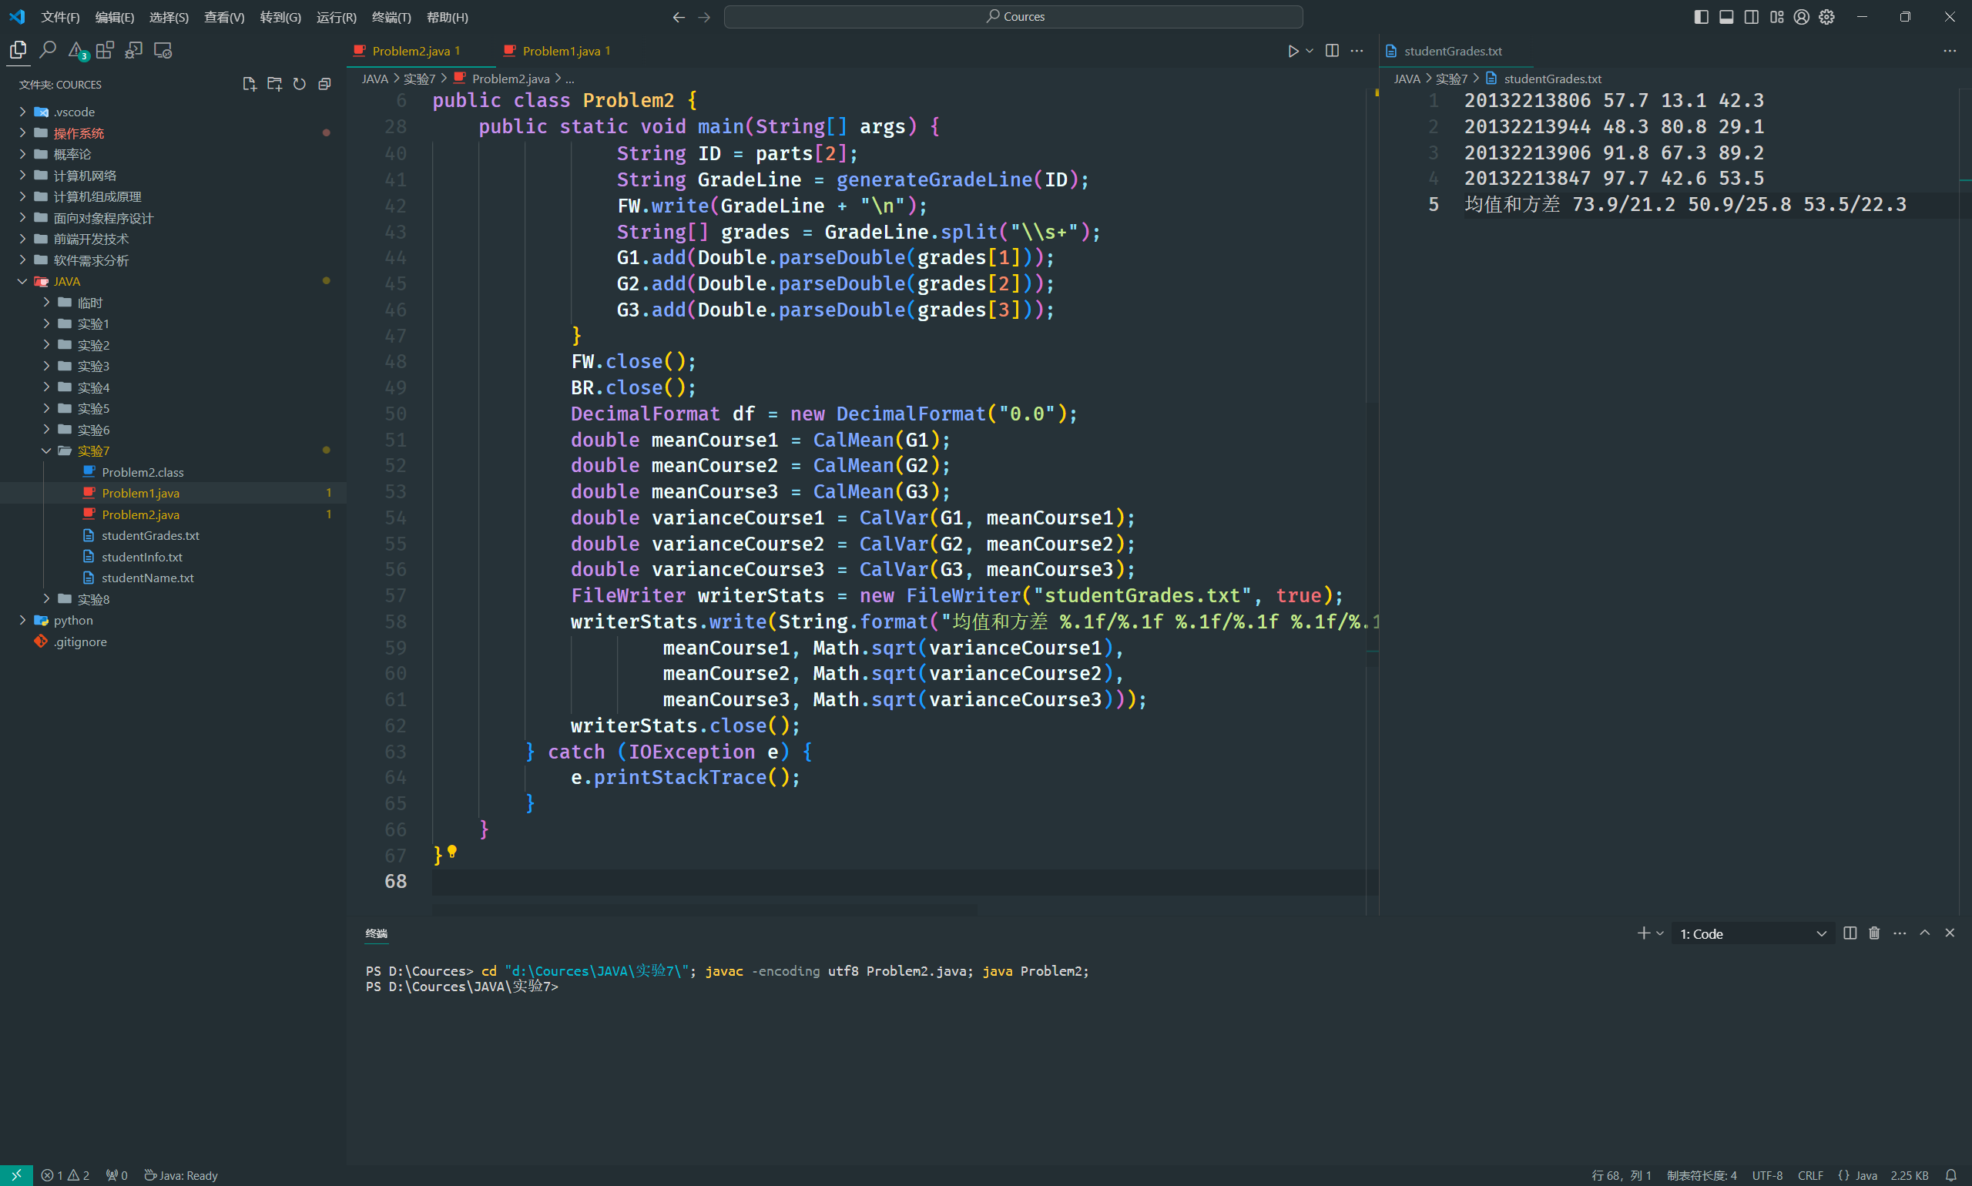

实验总结：

通过FileInputStream和BufferedReader按行读取studentInfo.txt文件的内容，然后提取每行的学生姓名，并将学生姓名和行号写入到studentName.txt文件中。使用File类获取studentName.txt文件的长度和修改时间，并将其打印出来。

按行读取studentGrades.txt文件中的学生成绩，然后计算各门课程的总分和个数，并计算各门课程的均值。后重新按行读取文件，计算各门课程的方差，将均值和方差以指定格式写入文件的最后一行。

